

INSTITUTO TECNOLÓGICO DE SALINA CRUZ

**CATEDRÁTICO:**

ROMAN NAJERA SUSANA MONICA

**ACTIVIDAD:**

13 y 14

**MATERIA:**

FUNDAMENTOS DE REDES

**ESTUDIANTE:**

ZARATE LÓPEZ LEONARDO

**CARRERA:**

INGENIERÍA EN TECNOLOGÍAS DE LA INFORMACIÓN Y LAS COMUNICACIONES

**SEMESTRE:** 5 **GRUPO:** E

SALINA CRUZ OAXACA, A 28 DE OCTUBRE DEL 2014.

Elaborar para ambos ejercicios, una tabla a donde se registren los datos como : mascara de subred, tipo de red, clase de red, cuantas subredes hay, cuantos hots disponibles, el número de bits disponibles para host en base a la máscara de subred,

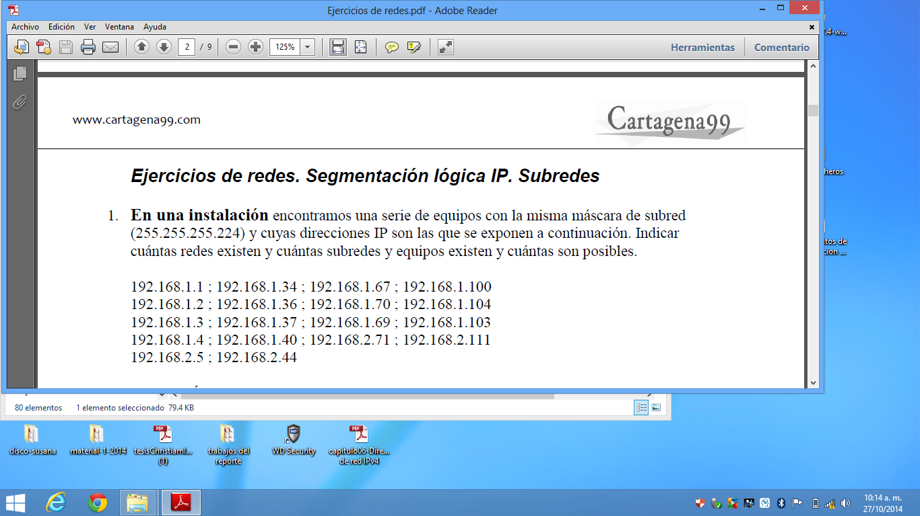

|  |  |  |  |  |
| --- | --- | --- | --- | --- |
| EQUIPOS | CLASE | SUBREDES | EQUIPOS POSIBLES | REDES |
| 192.168.1.1 | C | 1 | 26 | 16777216 |
| 192.168.1.2 | 1 |
| 192.168.1.3 | 1 |
| 192.168.1.4 | 1 |
| 192.168.2.5 | 2 |
| 192.168.1.34 | 1 |
| 192.168.1.36 | 1 |
| 192.168.1.37 | 1 |
| 192.168.1.40 | 1 |
| 192.168.2.44 | 2 |
| 192.168.1.67 | 1 |
| 192.168.1.70 | 1 | 16 |
| 192.168.1.69 | 1 |
| 192.168.2.71 | 2 |
| 192.168.1.100 | 1 |
| 192.168.1.104 | 1 |
| 192.168.1.103 | 1 |
| 192.168.2.111 | 2 |

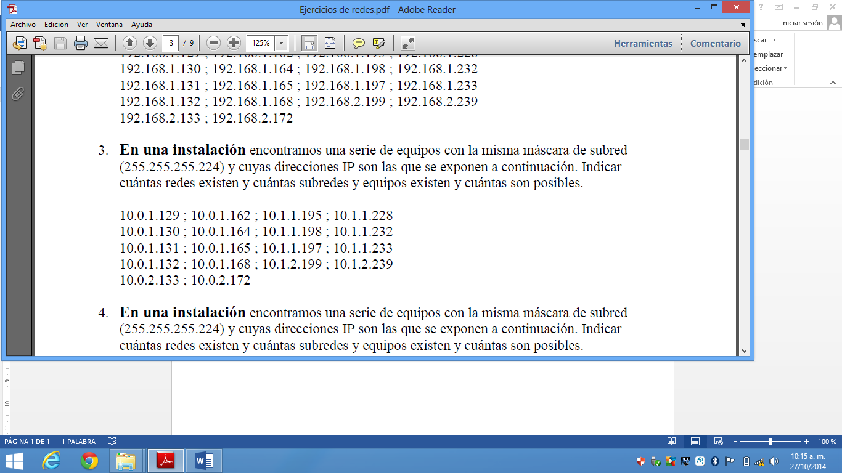

|  |  |  |  |  |
| --- | --- | --- | --- | --- |
| EQUIPOS | CLASE | SUBREDES | EQUIPOS POSIBLES | REDES |
| 10.0.1.129 | A | 1 | 26 | 16777216 |
| 10.0.1.130 | 1 |
| 10.0.1.131 | 1 |
| 10.0.1.132 | 1 |
| 10.0.1.133 | 2 |
| 10.0.1.162 | 1 |
| 10.0.1.164 | 1 |
| 10.0.1.165 | 1 |
| 10.0.1.168 | 1 |
| 10.0.2.172 | 2 |
| 10.0.1.195 | 1 |
| 10.0.1.198 | 1 | 16 |
| 10.0.1.197 | 1 |
| 10.0.2.199 | 2 |
| 10.0.1.1.228 | 1 |
| 10.0.1.232 | 1 |
| 10.0.1.233 | 1 |
| 10.0.1.139 | 2 |